Jeudi le 20 Mars 2025

LE TP POUR 22 Mars 2025
par Nsengimana François

Lien Github : https://github.com/IMANA47/ApprendreLeJava

Objectif :

- Continuer a suivre les vidéo 17 et 21 pour comprendre les termes : héritage, exceptions, interface, polymorphisme, classes abstraites.
- Continuer lla lecture des document fournis par le prof.
- Comprendre les termes jconsole, jar, javadoc, jdb, jmap, keytool , jstat

NB :
- Pour La compilation bytecode j’ai préféré utiliser directement Eclipse et non le terminale.
- Si vous avez des difficulté a voir les capture de compilation j’ai fait enregistrement de démo vidéo compilation de 45s.
- Pour voir les fichier .class il faut allez dans le répertoire /bin car Eclipse les places la bas.

Vidéo 17 : exceptions
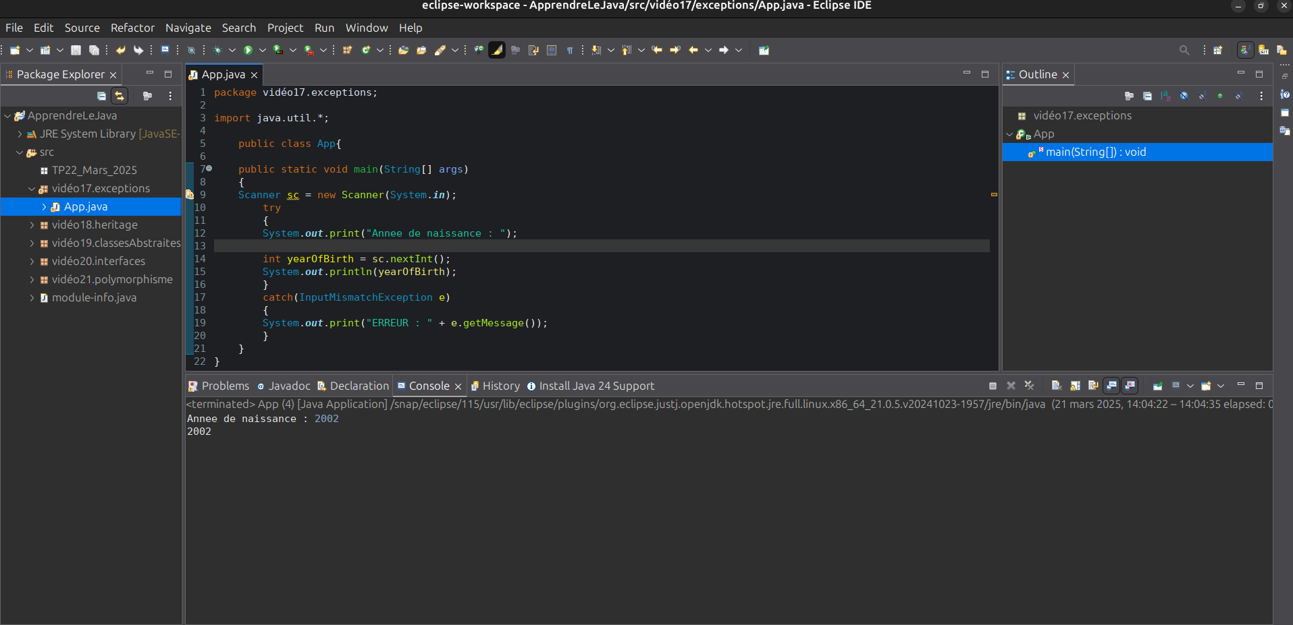
Ce sont des erreurs ou des événements qui interrompent l'exécution normale d'un programme. Les exceptions sont gérées via des blocs try-catch, permettant de traiter ces erreurs sans arrêter le programme.

Vidéo 18 : Héritage
L’héritage permet a une classe (fille) d’hériter des propriétés et des méthodes d’une autre classe(parent).
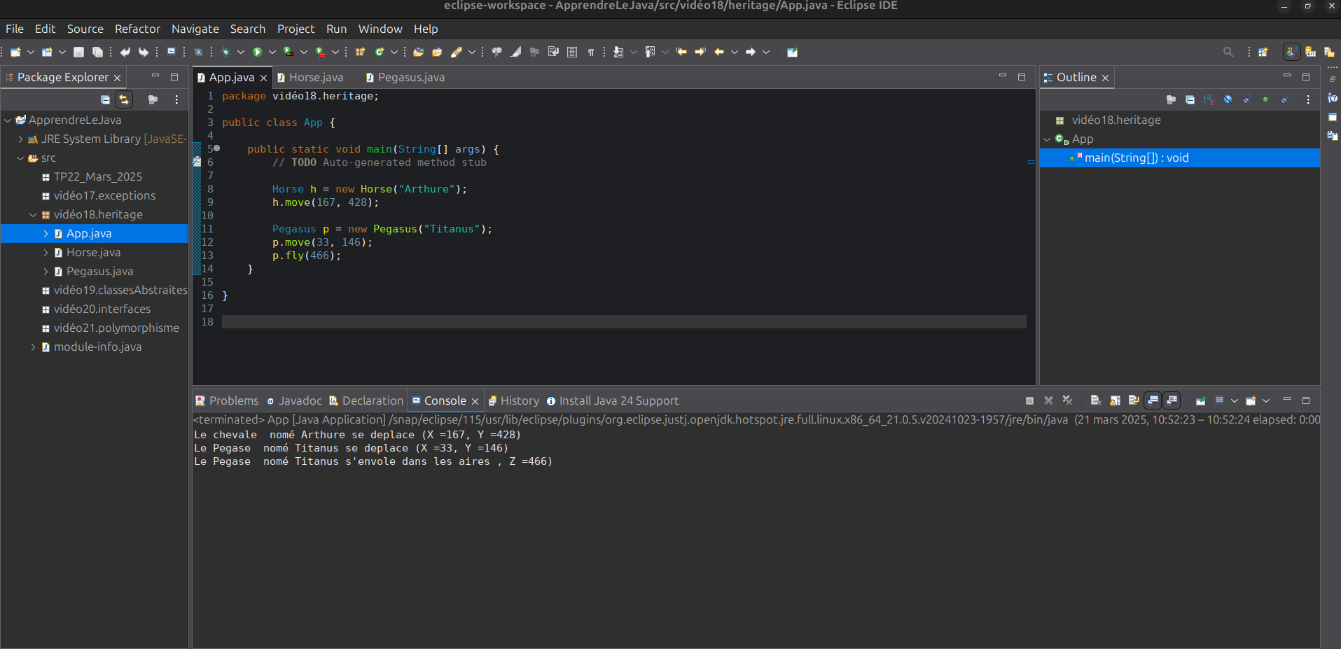
Vidéo 19 : Classes abstraites
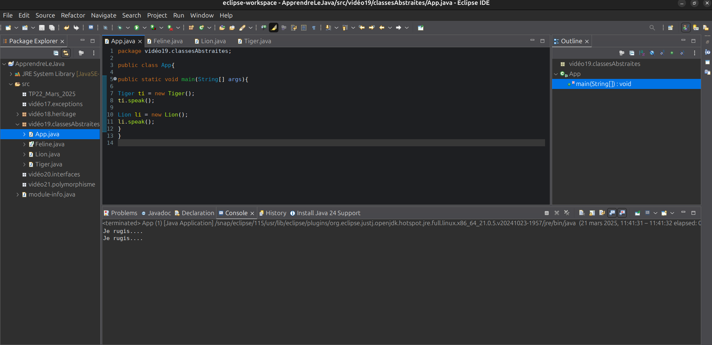
Ce sont des classes qui ne peuvent pas être instanciées directement. Elles peuvent contenir des méthodes abstraites (non implémentées) que les classes dérivées doivent obligatoirement implémenter. Elles servent de base pour d'autres classes.

Vidéo 20 : Interfaces
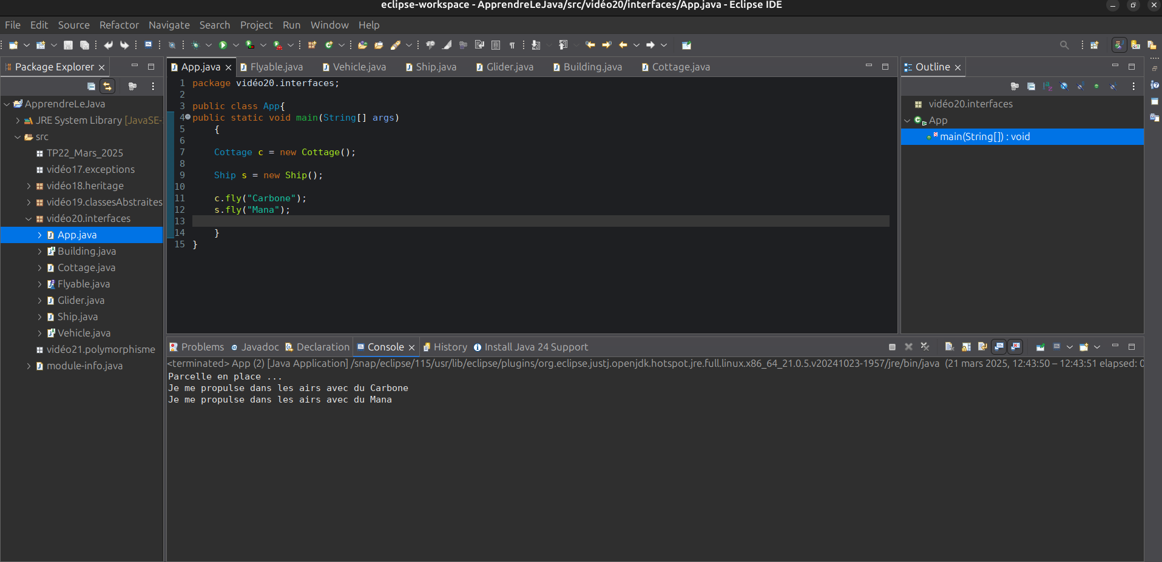
Une interface est une sorte de contrat qui définit des méthodes que des classes doivent implémenter. Elle permet de garantir qu'un certain comportement sera présent dans les classes qui l'implémentent, sans spécifier comment ce comportement doit être réalisé.

Vidéo 21 : les polymorphisme
C'est la capacité d'un objet à prendre plusieurs formes. En Java, cela permet à une méthode de se comporter différemment selon l'objet qui l'appelle, ou à une même méthode d'être définie de manière différente dans plusieurs classes.
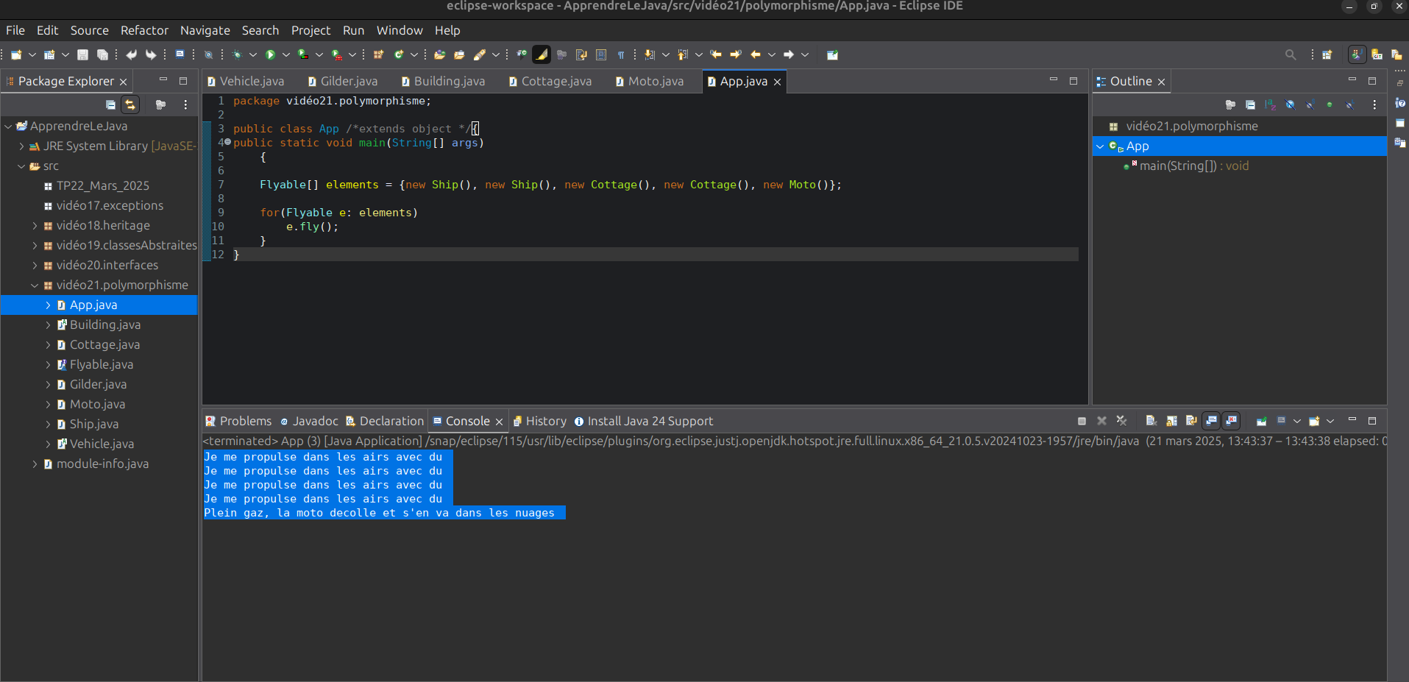

Définition des termes :

Outils Java :
JConsole : C'est un outil de surveillance des performances d'une application Java. Il permet de suivre l'utilisation de la mémoire, les threads, les classes et plus encore en temps réel.
JAR (Java ARchive) : C'est un fichier compressé contenant des fichiers Java (classes, ressources, etc.). Il permet de distribuer facilement des applications Java sous forme de paquet.
Javadoc : C'est un outil qui génère automatiquement de la documentation à partir des commentaires dans le code source Java. Cette documentation est souvent utilisée pour décrire les classes, méthodes, et interfaces d'un programme.
JDB (Java Debugger) : C'est un débogueur pour les applications Java. Il permet de suivre et d'analyser le comportement d'un programme, de mettre des points d'arrêt, et de voir la valeur des variables pendant l'exécution.
JMAP : Cet outil permet d'extraire des informations sur l'utilisation de la mémoire d'une application Java, y compris des informations sur les tas (heap) et les objets.
Keytool : C'est un utilitaire qui permet de gérer des certificats de sécurité, des clés privées et des keystores en Java. Il est utilisé pour les applications nécessitant une communication sécurisée (par exemple, HTTPS).
JSTAT : C'est un outil de suivi des statistiques de performance de la machine virtuelle Java (JVM), comme l'utilisation de la mémoire, la gestion des GC (garbage collection).

